湖北省农村信用社联合社
新一代信贷风险管理系统项目

投
产
报
备
材
料

2026年5月

报备材料总体说明
湖北省农村信用社联合社（以下简称"省联社"）围绕"六全"建设方向，实现"六化"建设目标，统筹管理智慧微贷系统、风控决策系统，打通"人码合一"平台、301贷款APP和小程序申贷平台等渠道服务，满足支持"大平台+小法人"的组织架构、分域分层分级管理、全流程风险管控以及监控分析决策需要，实现线上线下融合、高效快捷的作业流程和良好用户体验，为此建设新一代信贷管理系统。
新一代信贷风险管理系统项目，经过前期的业务需求分析、技术方案确认、整体开发、功能测试、性能测试、安全测试、兼容性测试等流程，目前系统应用开发、部署测试均已在开发测试环境完成，并经过多轮功能性、性能、高可用和安全相关测试，具备了上线条件。
本材料按照《银行业金融机构重要信息系统投产及变更管理办法》（银监发〔2009〕437号）相关要求编制，包括内容如下。
一、总体说明：包括项目建设目标、投产变更内容、联系人及联系方式。
二、系统基本信息：技术架构、部署架构、投产及变更方案。
三、项目安全策略和措施：通讯安全、应用系统安全、密钥安全、数据安全、网络安全、操作系统安全。
四、项目相关基础设施：网络中心机房相关设施及网络架构。
五、外包情况说明：包括外包机构情况、外包服务内容和外包风险评估报告。
六、投产方案：包括投产及变更的组织结构与实施计划、操作步骤等。
七、风险评估报告：包括业务影响分析，技术风险分析与评估，控制措施的有效性及剩余风险等。
八、应急预案：包括应急处置组织结构，应急场景，应急处置流程、步骤，应急联系方式与报告路线等。

新一代信贷风险管理系统项目 总体建设情况报告
为强化科技赋能，满足全省农商行及商户多元化收单场景金融业务需求，省联社2025年启动新一代信贷风险管理系统项目，集平台化、移动化、数字化、智能化于一体，搭建能满足全方位营销需求、分域分层分级管理、全流程风险管控以及监控分析决策需要，实现线上线下融合、客户体验友好、作业高效快捷的新一代信贷管理系统。
新一代信贷风险管理系统平台项目于2024年X月正式启动并完成立项。经过前期调研和筹备，项目于2024年12月完成软件系统商务招采流程，并于2025年3月进入实质性建设阶段。2026年1月，业务功能开发全部完成，系统进入全面测试阶段。截至目前，已完成四轮业务测试，各项功能运行稳定，计划将于2026年7月31日完成新信贷试点法人行上线，8月29日新信贷全省推广上线。

一、总体说明

1.项目建设目标
为贯彻落实国家关于金融服务实体经济、防范化解金融风险的总体要求，全面提升湖北省农村信用社联合社信贷业务管理的数字化、智能化与合规化水平，本项目（新一代信贷系统建设）设定如下建设目标：
1、统一全行信贷业务管理：构建全省农信系统统一的信贷业务平台，实现个人、对公及同业客户信息的集中管理与共享，支持跨法人行、跨层级、跨部门的协同作业，破除信息孤岛。
2、强化风险控制与合规经营：建立覆盖贷前、贷中、贷后全流程的智能风控体系，通过规则引擎、大数据分析等手段，实现客户准入、额度测算、反欺诈、贷后预警等关键环节的自动识别与阻断，提升风险识别与处置能力，满足监管对信贷流程的穿透式管理要求。
3、提升信贷服务效率与客户体验：支持移动端（App/Pad）、PC端等多渠道业务办理，实现贷款申请、审批、签约、放款等高频业务的线上化、移动化、自动化，缩短业务办理时间，提升农村地区金融服务的便捷性与普惠性。
4、保障数据安全与系统稳定：系统遵循金融行业信息安全等级保护及信创技术路线要求，落实数据加密、访问控制、审计日志等安全措施，并具备高并发处理能力、容灾备份机制和7×24小时持续服务能力，确保业务连续性与客户信息安全。
5、支持业务灵活拓展与监管对接：系统设计采用模块化、参数化架构，支持信贷产品快速配置与业务流程动态调整，并为未来与监管报送系统、征信系统、反洗钱系统等外部系统的对接预留标准化接口，满足监管数据的及时、准确报送要求。

2.投产及变更内容

2.1新一代信贷管理系统
新一代信贷风险管理系统具有13个能力中心（含4个全行级、9个信贷领域级）、移动作业平台、信贷业务流程管理，并接入了10大应用工具及10类数据，以下为功能范围概要说明：
1、全行级能力中心（4个）
（1）风险控制中心：智能风控引擎，支持全流程风险预警、资产分类、风险资产管理。
（2）统一门户中心：PC/移动端统一门户，单点登录，集成业务办理、管理决策与制度调阅。
（3）客户管理中心：全行级客户统一视图，360°画像，关联关系分析，客户分层与移交管理。
（4）额度管控中心：全行统一授信及风险限额管理，支持组合限额、关联限额、合作方限额。
2、信贷领域级能力中心（9个）
（1）产品中心：信贷产品参数化、组件化配置，快速装配与版本管理。
（2）营销中心：多渠道获客，需求挖掘，走访跟踪，权益管理及营销成效分析。
（3）评级中心：零售/非零售客户评级模型，评分卡管理，模型自动化监测。
（4）押品中心：抵质押品全生命周期管理，含评估、登记、重估、预警、释放。
（5）贷后中心：贷后收回，差异化检查，贷款变更，催收管理，资产转让与不良处置。
（6）合约中心：合同模板统一管理，电子签约，合同变更与风险防控。
（7）档案中心：信贷电子档案全流程管理，分类调阅与有效期控制。
（8）报告中心：格式化报告智能配置与自动生成，字段级数据填充。
（9）流程中心：业务流程可视化配置，支持差异化流程与效率分析。

2.3联系人及联系方式

二、系统基本信息

1.新一代信贷风险管理系统

1.1基本信息
系统名称：湖北农信联合社新信贷管理系统
业务功能：新一代信贷风险管理系统，围绕全机构、全客户、全渠道、全产品、全流程、全风险"六全"建设方向，着力实现流程无纸化、管理数据化、参数模块化、服务智能化、业务场景化、运营精细化"六化"建设目标。
操作系统：麒麟V10
数据库：中兴goldenDB
中间件情况：宝兰德-9.5.5、Redis-6.2n、ginx-1.22.1
应用架构：分布式微服务架构，分为渠道层、作业层、业务支撑层、平台支撑层

1.2总体架构规划
湖北农信联合社新信贷管理系统总体架构设计示意图如下图：
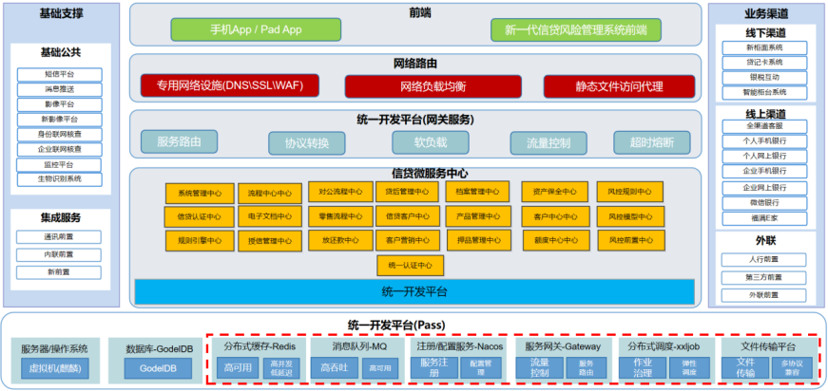
图2-1 总体架构设计示意图

1.3逻辑架构设计
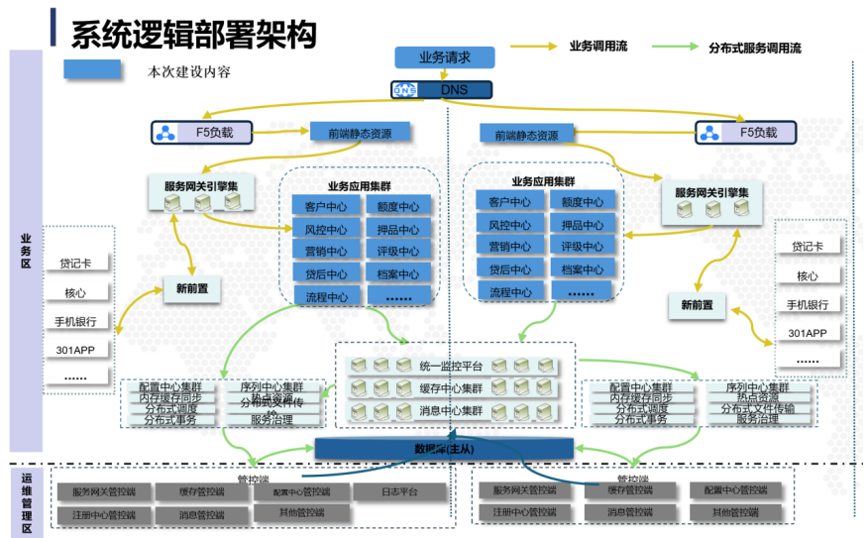
图2-2 逻辑架构设计示意图

1.4部署架构设计

图2-3 部署架构设计示意图

1.5数据架构设计
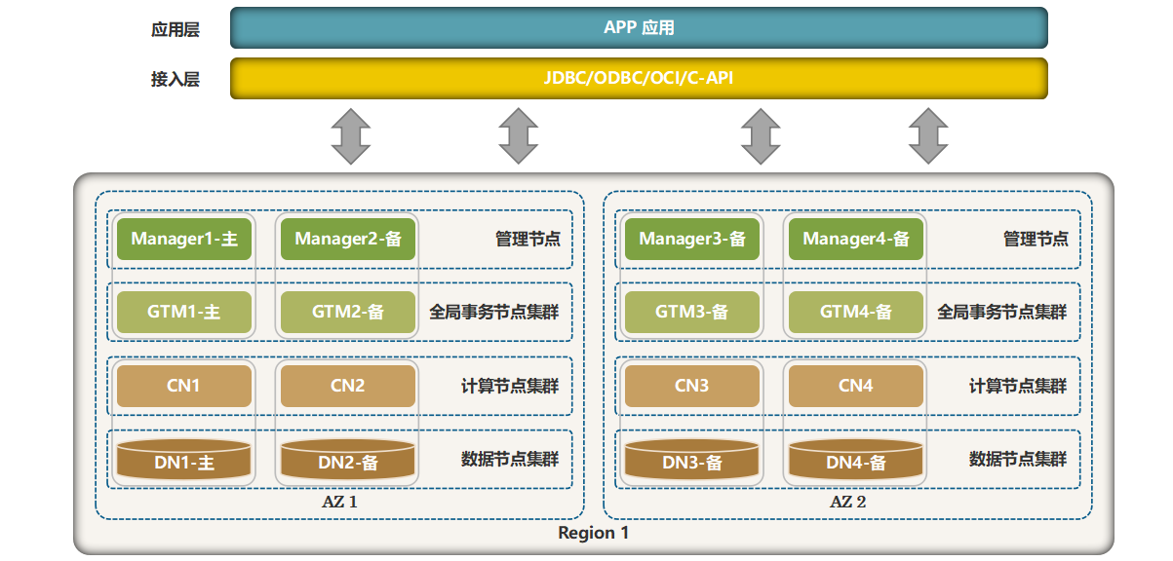
图2-4 数据库架构示意图

1.6双中心架构设计

图2-5 双中心架构设计示意图

1.7安全架构设计
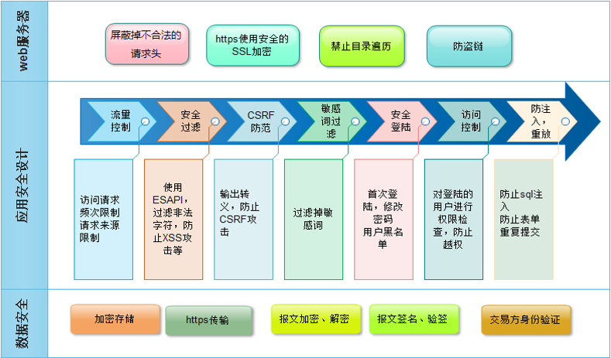
图2-6 应用安全设计示意图

三、安全策略和措施
新信贷系统涉及业务多、影响范围大的重要系统，对于安全问题有着极高的要求。为本系统上线后的正常运行，防范运行期间可能出现的信息泄露、数据篡改、非法入侵等安全风险。现针对系统的安全性问题，作出如下应对措施。

（一）通讯安全

1.外网环境交互
新信贷系统与第三方机构有信息交互时通过行内电子渠道作为前置调用，配合防火墙DMZ区进行访问控制管理。

2.传输加密协议
新信贷系统使用高安全级别加密协议，使用TLS v1.0、TLS v1.1、TLS v1.2版本。TLS证书应当是有效的，有正确且未过期的域名。

（二）应用系统安全
开发过程中遵循有限授权原则，具有独立的访问控制模块和访问控制模型，支持细粒度的访问控制能力，达到功能级、菜单级和数据级。

（三）秘钥安全
密钥应按照其用途使用，在进行身份鉴别、保证信息的完整性和抗抵赖时使用签名密钥，在保证信息的机密性时使用加密密钥。

（四）数据安全
数据库系统应提供以下备份方式：归档日志备份、控制文件备份、表空间和数据文件备份、完全备份、增量备份。

（五）网络安全
为保证网络传输数据的安全性，使用安全HTTPS协议来支持安全的Web访问。

（六）操作系统安全
对重要主机的IP地址与MAC地址进行绑定。明确业务必需的服务和端口，不开放多余的服务和端口。

四、项目基础设施

（一）机房设施
全省农商行现有茶港数据中心、光谷数据中心及青山数据中心，各中心基本情况如下：
茶港数据中心位于武汉市武昌区洪山侧路70号的湖北省防震减灾信息综合楼，2012年8月正式投产运营。机房区域位于大楼的三层和四层，总建筑面积1700平方米，共有标准机柜约200个。
光谷数据中心位于武汉光谷金融港B25栋，2020年8月正式投产运营。机房区域位于大楼的二层和四层，总建筑面积4000平方米，共有标准机柜约800个。

（二）湖北省农村信用社传统网络架构
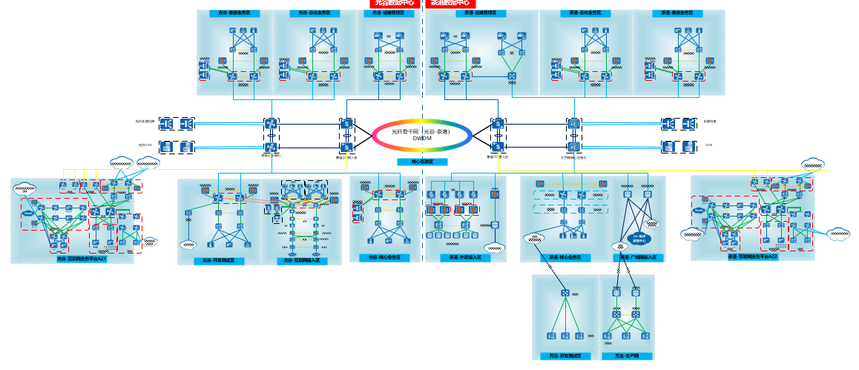
图4-1 茶港、光谷数据中心网络拓扑架构

五、合作厂商信息

（一）外包服务机构情况
湖北省农村信用社联合社新一代信贷风险管理系统建设项目采用的是项目外包方式，外包商为天阳宏业科技股份有限公司负责系统建设工作。

